Cómo llegar a las personas no escuchadas: identificación de poblaciones marginadas y fortalecimiento de la difusión de los Planes Estatales para la Vida Independiente
4 de septiembre de 2025

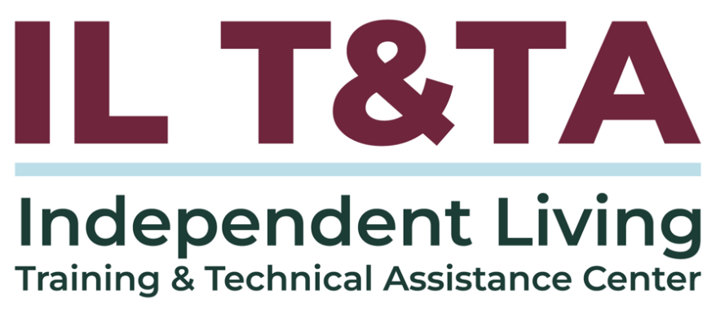

Antes de comenzar
- Los intérpretes de Lengua de Señas Americana (ASL) y español están disponibles e identificados.
- Acceda a los subtítulos haciendo clic en el botón “CC” ubicado en la parte inferior de la ventana de Zoom.
- Para hacer preguntas, utilice las funciones de “levantar la mano” o el “chat” de Zoom.
- Antes de hablar, recuerde mencionar su nombre y organización a la que pertenece.
- Envíe un mensaje a nuestro equipo de IL T&TA a través del Chat si tiene dificultades con la llamada de hoy.
- Complete la encuesta al final de la capacitación.

Agenda de hoy:

Conclusiones clave:
- Identificará estrategias efectivas para la participación en el Plan Estatal para la Vida Independiente (SPIL) que aseguren la representación de comunidades marginadas y desatendidas.
- Aplicará herramientas y tecnología prácticas para modernizar y mejorar la difusión, la recopilación de datos, la participación comunitaria durante el proceso de desarrollo y el monitoreo del SPIL.
- Explorará ejemplos del mundo real de desarrollo de SPIL impulsado por la comunidad, incluidas tácticas de participación de base, difusión multilingüe y prácticas culturalmente relevantes, como campañas en redes sociales y eventos públicos.

Agenda de hoy (cont.)

Formato de “Aprender y compartir”:
- Aproximadamente 45-60 minutos de contenido destacado
- Objetivo de al menos 30 minutos de debate entre pares

Objetivo general:
¡Aprendamos juntos y unos de otros!

Facilitadores
Mary-Kate Wells
Directora de programas
Consejo Nacional sobre Vida Independiente

Asistencia técnica
Tyler Morris
Directora de programas
Centro de Capacitación y Asistencia Técnica para la Vida Independiente

¿Qué es la “Sección 21”?
La Sección 21 no es una ley independiente; es una disposición específica dentro de la Ley de Rehabilitación original de 1973, codificada en 29 U.S.C. § 718.
Se añadió para fortalecer los esfuerzos de difusión a individuos con antecedentes minoritarios, que pueden incluir los siguientes:
- Grupos raciales o étnicos minoritarios
- Antecedentes desfavorecidos
- Dominio limitado del inglés (LEP) o hablantes no nativos de inglés
- Personas que viven en áreas rurales o marginadas

Cómo se presenta la Sección 21 en la Vida Independiente (IL)
Si bien en la Sección 21 en sí no se establecen pasos regulatorios específicos, sus requisitos están integrados en algunas regulaciones para la Vida Independiente:
- 45 CFR § 1329.4. Definiciones: se define “poblaciones desatendidas y marginadas” para incluir minorías lingüísticas y culturales.
- 45 CFR § 1329.10. Requisitos del plan estatal (SPIL): requiere que los Planes Estatales para la Vida Independiente aborden la difusión a grupos minoritarios y con LEP.
- 29 U.S.C. § 796f-4. Normas y garantías para centros para la vida independiente:
  - exige que los Centros para la Vida Independiente deben “promover el acceso equitativo” para personas de orígenes minoritarios o desfavorecidos.

Cómo se presenta la Sección 21 en la Vida Independiente (IL) (cont.)
  - También requiere una difusión agresiva a poblaciones desatendidas y marginadas y asegurar que el personal reciba capacitación para servir mejor a comunidades minoritarias, rurales y urbanas.
- Indicadores y Garantías de los SILC (ACL, 2018): Requiere que los SILC realicen reuniones públicas accesibles, consultar con poblaciones no atendidas y desatendidas, ofrezcan materiales en lenguaje sencillo o en formatos alternativos, supervisen y actualicen el PEVI, y garanticen que sus miembros reciban capacitación para una divulgación y participación efectivas.

¿Por qué es importante para los SILC y los SPIL?
En la Sección 21 se deja en claro que la difusión, la inclusión y la representación no son opcionales, sino prioridades federales vinculadas a las responsabilidades del SILC y al cumplimiento del SPIL.

La Sección 21 es la lente para garantizar que todas las voces (especialmente las de “las personas no escuchadas”) se reflejen en las prioridades del SPIL.

Sección 21 en la práctica (para SILC y CIL)
Al desarrollar o monitorear un SPIL, pregunte lo siguiente:
- ¿Quién falta en la mesa?
- ¿Qué comunidades están marginadas en nuestro estado?
- ¿Cómo garantizamos el acceso lingüístico y cultural?
Las estrategias de difusión deben incluir lo siguiente:
- Materiales multilingües y estándares de lenguaje sencillo
- Asociaciones comunitarias con líderes y organizaciones de confianza
- Herramientas de datos accesibles para hacer un seguimiento de a quién se llega y a quién no
- Capacitación del personal en competencia cultural y lingüística

Presentadores

Presentadores pares del CEVI (SILC de Puerto Rico):
Gabby Joglar
Especialista en Comunicaciones y Difusión Comunitaria del SILC
Info@cevirpr.org

Sofia Pantel del Cueto
Presidenta del SILC
Sofiapantel@gmail.com

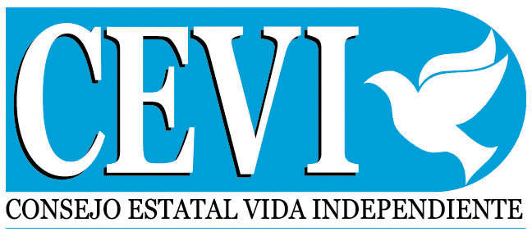

Red para la IL de Puerto Rico
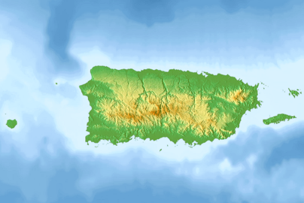
- ¿Dónde estamos? En una pequeña isla en el Caribe, justo al sur de Florida y al lado de la República Dominicana.
- Nuestros participantes Comunidades en toda la isla en un entorno bilingüe (el español es el idioma principal).
- ¿Cómo trabajamos? El Consejo Estatal de Vida Independiente (CEVI/SILC) de Puerto Rico trabaja junto con los CIL de PR, Movimiento para el Alcance de Vida Independiente (MAVI) y Centro Ponceno de Vida Independiente (CPVI):
  - Para liderar el proceso del SPIL (PEVI), que enfatiza la difusión a grupos marginados/desatendidos.

Cultura de la discapacidad en PR
- La familia primero: fuertes tradiciones de cuidado familiar (las familias suelen servir como redes de apoyo primarias).
- El estigma es real: el estigma cultural puede desanimar a las personas a identificarse como discapacitadas o a buscar servicios para la IL.
- La confianza importa: las relaciones comunitarias deben tener lugar antes de solicitar un servicio.

A quién llegamos en PR
- Residentes rurales con opciones de transporte limitadas
- Personas desconectadas por el estigma o la falta de información
- Jóvenes con discapacidades que pasan de la escuela a la adultez
- Adultos mayores con discapacidades que aún no solicitaron servicios para la vida independiente
- Minorías lingüísticas en toda la isla
Nuestro objetivo es reducir barreras, encontrarnos con las comunidades donde están y contar cada municipio.

¿Cómo identificamos a las personas no escuchadas?
- Foros regionales en espacios de confianza (iglesias, salones municipales)
- Encuestas en español sencillo y registros por WhatsApp
- Difusión directa por parte del personal del CIL y líderes comunitarios
- A través de ferias y eventos comunitarios
- Embajadores jóvenes/pares en redes sociales
- Herramienta de cumplimiento para rastrear brechas rurales/lingüísticas
Conclusión: No adivinamos, sino que escuchamos donde la gente ya estaba, en su idioma y en tiempo real.

Estrategias para la vida independiente de PR en acción
Cómo identificamos y llegamos a las personas no escuchadas:
Identificamos quién falta
- A través de foros, encuestas, la voz de los jóvenes y herramientas de datos en las que se observan las comunidades marginadas.
¿Cómo llegamos a las personas?
- A través de una difusión liderada por los consumidores: primero, escuchamos; luego, actuamos en conjunto.
¿Cómo hacemos posible la participación?
- Garantizamos el acceso bilingüe y un lenguaje sencillo para que todos puedan participar.
¿Cómo compartimos nuestro mensaje?
- A través de campañas de medios accesibles que elevan las voces de los jóvenes y los influenciadores de la comunidad.

Estrategias para la vida independiente de PR en acción (cont.)
¿Cómo sabemos que está funcionando?
- Mediante una herramienta de cumplimiento del PEVI de carga más ligera, observamos, en tiempo real, a qué comunidades se llegó y a quiénes aún falta llegar.
¿Cuál es nuestro enfoque?
- Honesto e sistemático: primero, las bases; luego, la mejora constante.

Lo que nos ha funcionado:

Desarrollo del SPIL de base para PR (PEVI)
- Foros públicos en todas las regiones
- Encuestas en línea en español sencillo
- Difusión directa a través del personal del CIL y líderes comunitarios
- A través de eventos comunitarios existentes para explicar qué es la vida independiente (IL) y recopilar opiniones
- Lenguaje sencillo + prácticas de accesibilidad en cada punto de contacto

Lo que nos ha funcionado:

Desarrollo del SPIL de base para PR (PEVI) (cont.)
Resultados:
- 5 audiencias híbridas regionales con 114 participantes.
- 41 comentarios de encuestas públicas incluidos en el SPIL.
- 24 reuniones de gobernanza (11 del comité del SPIL + 13 de la coordinación del CIL) para garantizar que las voces de los consumidores fueron centrales.
- El transporte, el acceso a la vivienda y la transición juvenil surgieron como las principales prioridades impulsadas por los consumidores.

Lo que nos ha funcionado:

Acceso al idioma y lenguaje sencillo
- Materiales producidos en español e inglés sencillos
- Ayudas visuales + videos cortos para explicar de forma clara los conceptos de IL y SPIL
- Personal capacitado en competencia cultural y lingüística
- Flujo de trabajo de traducción simplificado:
  - Desarrollamos un glosario bilingüe (Herramienta n.º 1: Glosario Bilingüe de Términos de Vida Independiente) para garantizar el uso de términos consistentes en todos los documentos
  - Utilizamos una herramienta de traducción automática para resultados más rápidos (p. ej., DeepL)
  - Añadimos un paso de revisión humana rápida para garantizar la precisión y pertinencia cultural

Lo que nos ha funcionado:

Acceso al idioma y lenguaje sencillo (cont.)
Resultado:
- Los consumidores participaron más cuando los materiales se proporcionaron en español y en un lenguaje sencillo.
- Los términos bilingües consistentes permitieron crear confianza y, de ese modo, reducir la confusión entre las agencias y los CIL.
- Las herramientas visuales redujeron barreras y permitieron a personas con diferentes niveles de alfabetización a entender los conceptos del SPIL.
- La entrega oportuna de materiales dio lugar a que los consumidores pudieran. participar de manera activa en foros y encuestas.

Lo que nos ha funcionado:

Espacios comunitarios y de confianza
- Se llevaron a cabo foros en espacios familiares y accesibles, como centros comunitarios, iglesias, salones municipales.
- Se utilizaron facilitadores locales para generar confianza y credibilidad y fomentar el intercambio abierto.
- Se comenzó cada foro con un breve “101” de la IL en lenguaje sencillo para mejorar la comprensión antes de obtener un aporte.
- Se utilizaron consentimientos con QR además de inscripciones simples para que la participación fuera segura, digna y fácil.

Lo que nos ha funcionado:

Espacios comunitarios y de confianza (cont.)
Resultado:
- La participación es mayor en espacios comunitarios de confianza que en lugares formales.
- Los facilitadores locales generaron credibilidad, especialmente en los municipios rurales.
- El 101 de la IL en lenguaje sencillo les dio confianza para participar.
- Mediante los formularios de consentimiento, se garantizó el uso ético de historias/fotos y se redujeron las barreras para personas con bajo nivel de alfabetización o acceso tecnológico (Herramienta n.º 2: formulario de consentimiento de campaña).

Lo que nos ha funcionado:

Espacios comunitarios y de confianza (cont.)
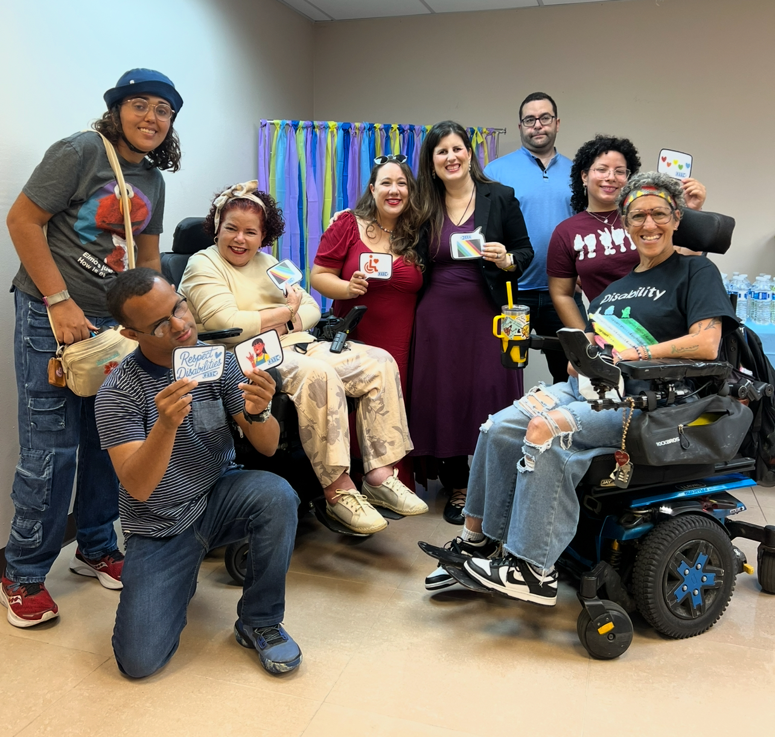
“Construimos comunidad a través del orgullo de la discapacidad”

Lo que nos ha funcionado:

Juventud, redes sociales y campañas
- Dos canales principales: Facebook + Instagram
- Contenido en español con imágenes culturalmente relevantes
- Campaña: “Aquí se vive independiente”
  - La voz del consumidor en primer plano
  - Las publicaciones siempre incluyen texto alternativo, subtítulos y llamadas claras a la acción para garantizar la participación y accesibilidad (Herramienta n.º 3: kit de herramientas de redes sociales accesibles)
- Jóvenes + embajadores pares con discapacidades crean publicaciones/videos en conjunto:
  - Muchos ya tenían gran cantidad de seguidores y representaban diversas discapacidades y perspectivas
- A través de las publicaciones, se puede acceder directamente a servicios, eventos y formularios de comentarios (que cierra el ciclo entre la difusión y la planificación).

Lo que nos ha funcionado:

Juventud, redes sociales y campañas (cont.)
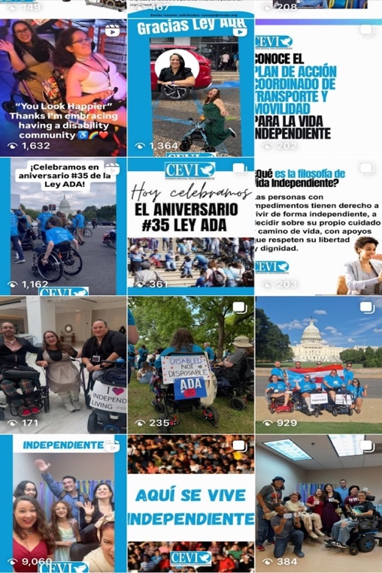

Instantánea de videos cortos/reels que compartimos en Instagram y Facebook

Lo que nos ha funcionado:

Juventud, redes sociales y campañas (cont.)
Resultados:
- Las publicaciones de la campaña llegaron a muchos más consumidores en comparación con los canales oficiales del CEVI por sí solos.
  - Ejemplo (sin embajadores): 1746 vistas para “¿Feliz mes del orgullo por la discapacidad?”
  - Con embajadores:
18 090 vistas para “Feliz mes del orgullo por la discapacidad”
9060 vistas para el lanzamiento de “Aquí se vive independiente”
- El contenido liderado por jóvenes generó credibilidad y resonó entre las diversas comunidades de discapacidad de PR.
- Las redes sociales se convirtieron en un puente directo entre la difusión y la planificación del SPIL.

Lo que nos ha funcionado:

Juventud, redes sociales y campañas (cont.)
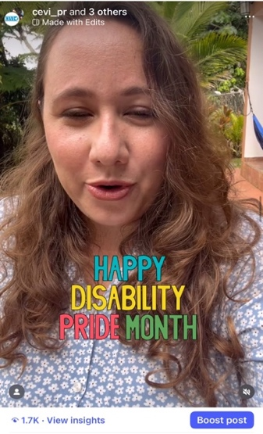
(Izquierda) Instantánea de la publicación “¿Feliz mes del orgullo por la discapacidad?” con 1746 vistas (sin embajadores)
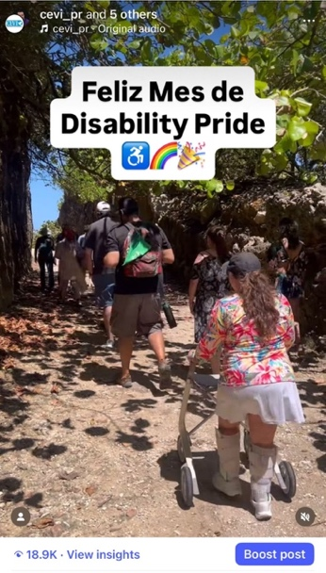

(Derecha) Instantánea de la publicación “Feliz mes del orgullo por la discapacidad” con 18090 vistas (con embajadores)

De historias a sistemas: herramienta de cumplimiento del PEVA
El desafío que enfrentamos
- La difusión dio lugar a una avalancha de opiniones de foros, encuestas, WhatsApp y redes sociales.
- Sin un sistema, los municipios rurales y más pequeños se perdieron en los informes.
- Los archivos inconsistentes ralentizaron la consolidación y dificultaron la identificación de tendencias.
- El tiempo era crítico: los SILC necesitaban saber por dónde seguir antes de que se agotaran los recursos.
- Sin datos oportunos, la planificación se mantuvo reactiva, y se perdieron oportunidades para alcanzar áreas desatendidas.

De historias a sistemas: herramienta de cumplimiento del PEVA (cont.)
Nuestra solución – (Herramienta n.º 4: Guía Rápida de la Herramienta de Cumplimiento del PEVI).
- Un libro de Excel compartido para todos los CIL: consistente, estandarizado y fácil de usar.
- La captación multimunicipal permite que los pueblos pequeños y rurales sean visibles por primera vez.
- Los filtros y totales acumulativos muestran, en tiempo real, qué comunidades no se incluyeron.
- Cada 60 días, el SILC puede revisar el progreso, modificar la difusión y redirigir recursos.
- Está respaldado por la colaboración del CIL + el soporte del personal en vivo (resumen de WhatsApp, correo electrónico, ayuda rápida).
- Impacto de la equidad: convierte el cumplimiento en acción y garantiza que cada comunidad cuente y el SPIL se convierta en un plan vivo y receptivo.

Ampliación de la solución:

Tecnología y respuesta en tiempo real
- Se combinó la Herramienta de Cumplimiento del PEVI con formularios sencillos y una automatización ligera para un uso más fácil.
- Análisis de verificaciones de tendencias asistidas por IA para que las brechas se señalen de manera anticipada.
- Las vistas acumulativas a lo largo de los trimestres revelan lo siguiente:
  - Qué comunidades están marginadas
  - Qué servicios solicitan más las personas
  - Qué brechas siguen repitiéndose
- Gracias a este sistema, el SILC puede modificar eventos, transporte o asociaciones rápidamente antes de que termine el año del SPIL

Ampliación de la solución:

Seguimiento del progreso y comentarios Ciclos
- Informa a los participantes y socios para que las personas vean cómo su aporte dio forma al SPIL.
- Comparte resúmenes breves después de foros, actualizaciones de PSA y notas de “lo que escuchamos/lo que haremos”.
- Genera confianza a lo largo del tiempo al mostrar acciones reales con base en los comentarios.
- Fomenta una cultura de responsabilidad compartida entre los SILC, CIL y consumidores.

Ampliación de la solución:

Lista de verificación de duplicación
Estas son las “piezas iniciales” para crear su propio ciclo: difusión → captación → respuesta.
- Cree un glosario de IL: garantiza la equidad del lenguaje desde el principio.
- Plataforma de comunicación: la comunicación simple y en tiempo real del personal mantiene los informes consistentes.
- Su propia Herramienta de Cumplimiento del PEVI: distribuya una versión dedicada en un Excel bloqueado o en un Formulario de Google para evitar la pérdida de datos y fortalecer el control.
- Formulario de consentimiento QR: genera confianza y simplifica la participación.
- Foro de consumidores: su primer canal de comentarios para cerrar el ciclo.
Comience con pequeños pasos y perfecciónese a medida que avanza;
cada paso fortalece el sistema.

Ampliación de la solución:

Primeros 30 Días (Éxitos rápidos)
Estas son acciones pequeñas pero efectivas que reflejan el ciclo del CEVI:
- Elija una herramienta para proteger (Excel o Formulario).
- Traduzca un documento clave usando su glosario + revisión humana rápida.
- Realice un foro corto y en lenguaje sencillo en un espacio de confianza.
- Comparta una hoja de una página sobre “Lo que aprendimos” de vuelta con su consejo, socios y consumidores.

Repasemos todo junto: desde la difusión a la acción
- Difusión → foros, encuestas, espacios de confianza, embajadores jóvenes
- Aporte obtenido → materiales bilingües, PEVA herramienta de cumplimiento, comentarios en redes sociales
- Respuesta → informes, ciclos de comentarios, ajustes en tiempo real
- Impacto → las comunidades ven reflejadas sus voces, “cada municipio cuenta” y el SPIL se convierte en un plan vivo y responsivo
Así es como pasamos de escuchar a las personas no escuchadas – a garantizar que sean parte del plan.

Herramientas de pares de PR que puede usar
Adáptelas según su contexto; comience con pequeños pasos; luego, perfecciónese
- Herramienta n.º 1: glosario de bolsillo bilingüe de términos relacionados con la vida independiente: Referencia rápida en español e inglés para términos de IL comúnmente utilizados. Garantiza claridad y un lenguaje compartido entre CIL, SILC y consumidores.
- Herramienta n.º 2: formulario de consentimiento de campaña: Formulario bilingüe y en lenguaje sencillo para obtener consentimiento informado para fotos, videos o historias. Diseñado para ser accesible (audio, Braille, código QR) y documentar la participación de manera ética y clara.

Herramientas de pares de PR que puede usar (cont.)
Adáptelas según su contexto; comience con pequeños pasos; luego, perfecciónese
- Herramienta n.º 3: kit de herramientas de redes sociales accesibles: Consejos y plantillas para publicaciones inclusivas: texto alternativo, subtítulos, imágenes culturalmente relevantes y contenido dirigido por jóvenes/pares. Respalda la difusión accesible y culturalmente resonante.
- Herramienta n.º 4: herramienta de cumplimiento del SPIL (guía rápida): Una guía paso a paso sobre cómo Puerto Rico hace un seguimiento de los datos de difusión en tiempo real. Creado en Excel con menús desplegables y filtros, reduce errores y hace visibles las áreas rurales/pequeñas, además de proporcionar a los SILC una forma práctica de reconocer las brechas y ajustar la difusión en tiempo real.

Recursos para orientación adicional
- Administración para la Vida Comunitaria: programa de la Sección 21
- Sección 21 de la Ley de Rehabilitación: 29 USC § 718: Poblaciones tradicionalmente marginadas
- Recursos para lenguaje sencillo:
  - Centro de Recursos y Asistencia Técnica de Autodefensa (SARTAC)
  - Red de Acción e Información de Lenguaje Sencillo (PLAIN)
  - Consejos para la Planificación de la Comunicación (Administración para la Vida Comunitaria)
- DeepL Translator: solución de traducción impulsada por la IA

Aprender y Compartir: su experiencia importa
La grabación se ha detenido: ahora es el momento de compartir.

Formas de participar:
- Levante la mano para que se le dé la palabra
- Encienda la cámara si se siente cómodo
- Use el chat para compartir ideas, preguntas, recursos o herramientas
- Reaccione, reflexione o aporte sobre lo que otras personas digan
- Comparta desafíos o éxitos reales de su CIL
Convirtamos ideas en acción: su voz es la parte más valiosa de esta sesión.

Evaluación
Gracias por participar en la actividad de Aprender y Compartir del día de hoy.
Sus comentarios son importantes y nos ayudan a planificar futuras capacitaciones.
Por favor, utilice el enlace en el chat para compartir sus comentarios.
Enlace de evaluación:
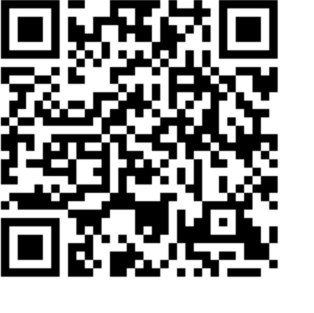

¡Cómo contactarnos!

Sitio Web: https://tinyurl.com/ILTTACenter
Solicite capacitación o asistencia técnica (ayuda experta para su organización): complete un formulario en nuestro sitio web para hacernos saber cómo podemos ayudarlo.
Llame al: 406-243-5300 y alguien se comunicará con usted lo antes posible.
Inscríbase a eventos y para recibir anuncios:
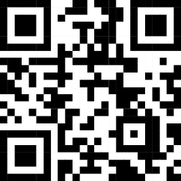
Visite nuestro sitio web para inscribirse a las actualizaciones sobre capacitaciones en vivo, asistencia técnica grupal, nuevas publicaciones y otros eventos en el Centro.

Acerca del Centro IL T&TA

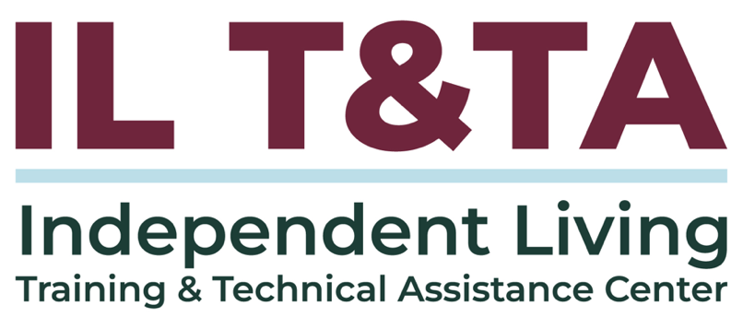
Este proyecto se realiza mediante un contrato con la Administración de Discapacidades, Administración para la Vida Comunitaria, del Departamento de Salud y Servicios Humanos.

Acerca del Centro IL T& TA
El Centro de Capacitación y Asistencia Técnica para la Vida Independiente (Centro IL T&TA) está disponible para usted a través de un contrato con el Departamento de Salud y Servicios Humanos de los EE.UU.
El Centro IL T&TA proporciona capacitación experta y asistencia técnica a Centros para la Vida Independiente (CIL), Consejos para la Vida Independiente a Nivel Estatal (SILC) y Entidades Estatales Designadas (DSE).
El Centro es operado por el Instituto Rural para Comunidades Inclusivas de la Universidad de Montana.
